DODATEČNÉ INFORMACE Č. 1
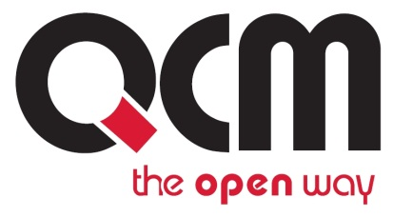

Veřejná zakázka
Zateplení městské polikliniky – II. etapa

Veřejná zakázka je zadávána dle zákona č. 137/2006 Sb., o veřejných zakázkách (dále jen „Zákon“)
Druh zadávacího řízení | Otevřené řízení
Rozsah veřejné zakázky | Podlimitní
Druh zakázky | Stavební práce
Předpokládaná hodnota zakázky | 13.577.298,- Kč bez DPH
Adresa profilu zadavatele | https://uverejnovani.cz/profiles/details/mesto-tyn-nad-vltavou/
Datum zahájení řízení | 3. 4. 2014


Zakázka je zadávána v certifikovaném elektronickém nástroji EZAK, který je dostupný na https://ezak.e-tenders.cz/.


Zadavatel:  Město Týn nad Vltavou  Nám. Míru 2  375 01 Týn nad Vltavou  nezapsáno v obchodním rejstříku | Zastoupení podle § 151 Zákona:  QCM, s.r.o.  se sídlem Bellova 370/40,  623 00 Brno  zapsaná v obchodním rejstříku Krajského soudu v Brně, oddíl C, vložka 40722
IČO: 00245585 | IČO: 26262525

ÚVOD

Zadavatel Vám, v souladu s § 49 odst. 2 Zákona, tedy na základě předchozí žádosti, poskytuje dodatečné informace k zadávacím podmínkám výše uvedeného zadávacího řízení.

DODATEČNÉ INFORMACE

Znění žádosti:

1) V položce č. 27 – Zavěšená fasáda z travertinového obkladu… je uvedeno, že máme do ceny zahrnout mj. i případnou opravu stávajícího hliníkového roštu a nátěr ocelových částí. Dle této specifikace nelze provézt ocenění položky. Prosím Vás o bližší specifikaci.
2) Složka EI obsahuje soubory 002_specifikace a 004_rozpočet. S jakým souborem máme uvažovat do cenové nabídky?

Odpověď Zadavatele:

Zadavatel k bodu 1 uvádí, že je předpokládaná výměna 3x33bm hliníkového profilu včetně spojek a nátěr ocelových patek a kotvení v celé ploše (552 ks).
K bodu 2 Zadavatel konstatuje, že uchazeč o veřejnou zakázku zohlední ve své nabídce soubor 002_specifikace. Rozpočet je pouze orientační pomůckou pro uchazeče.

PODPIS

Zadavatel:  Město Týn nad Vltavou  Nám. Míru 2  375 01 Týn nad Vltavou  nezapsáno v obchodním rejstříku | Mgr. Jana Sadílková  Administrátor VZ  Podepsáno elektronicky
IČO: 00245585

